SN74AXC4T774 和SN74AVC4T774芯片使用问题

问题描述：

使用ATS3085固件的板子，SN74AXC4T77和SN74AVC4T774芯片无法直接替换，否则会导致spi通信异常或数据错位。具体表现如下：

- 使用AVC的软件配置：

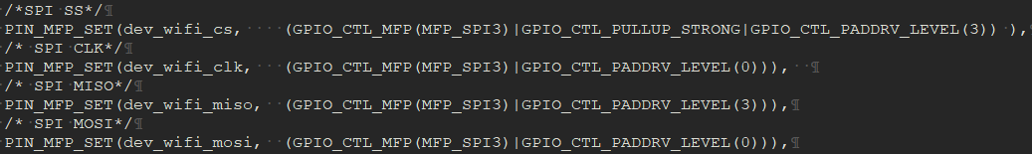

如上代码配置解释：无上拉，弱驱动能力，此配置搭配SN74AVC4T774芯片可以正常使用。

如果此配置搭配SN74AXC4T77芯片，会导致spi通信master输入端数据向右偏移一位，初始状态位也不对。

- 使用SN74AXC4T77的软件配置：

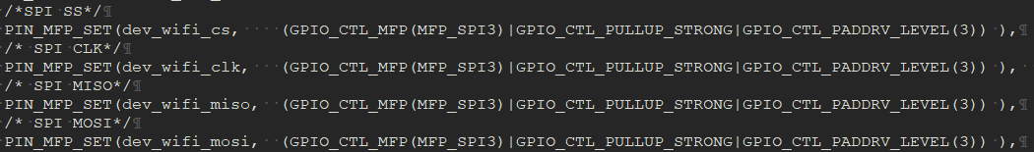

如上代码配置解释：强上拉，强驱动能力，此配置搭配SN74AXC4T77芯片可以正常使用

如果此配置搭配SN74AVC4T774芯片，一部分芯片没有问题，另一部分芯片会出现spi通信异常，表现为slave端接收到的数据checksum错误等。

- 软件采用折中方案（弱上拉、中等驱动）进行测试验证，也无法同时兼容SN74AVC4T774和SN74AXC4T77芯片的使用。

4、SN74AVC4T774与SN74AXC4T774输入输出波形
1）SN74AVC4T774芯片输入输出波形
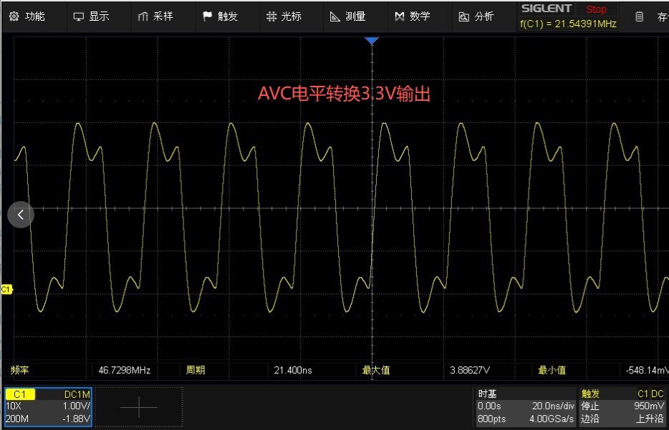
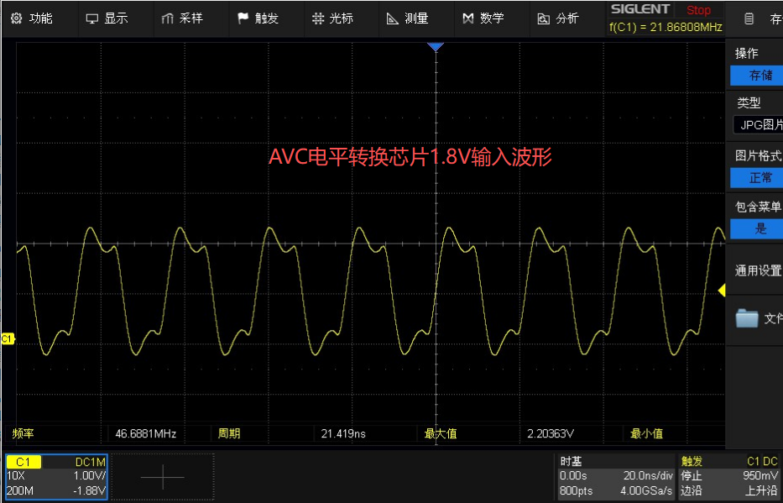
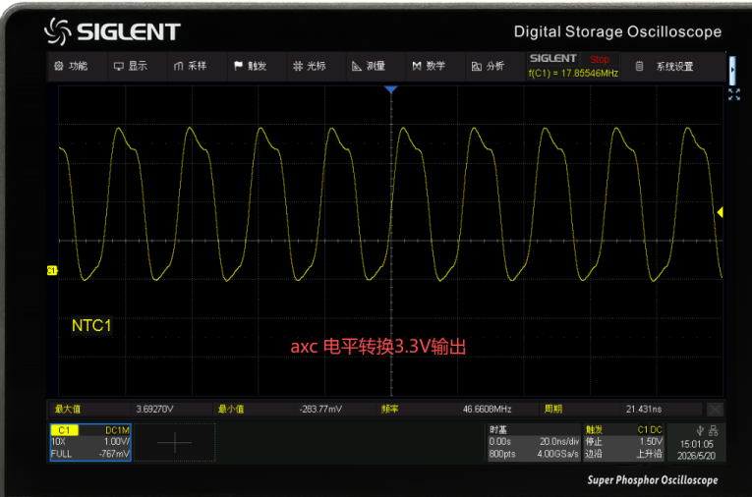
- SN74AXC4T774芯片输入输出波形
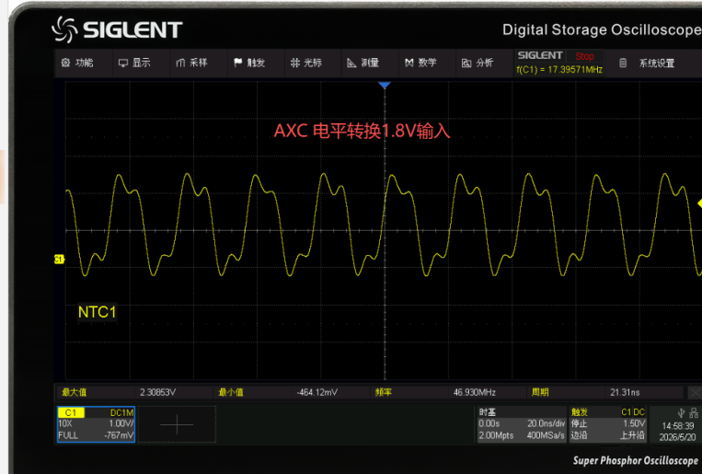

5、Ti电平转换芯片电路图
